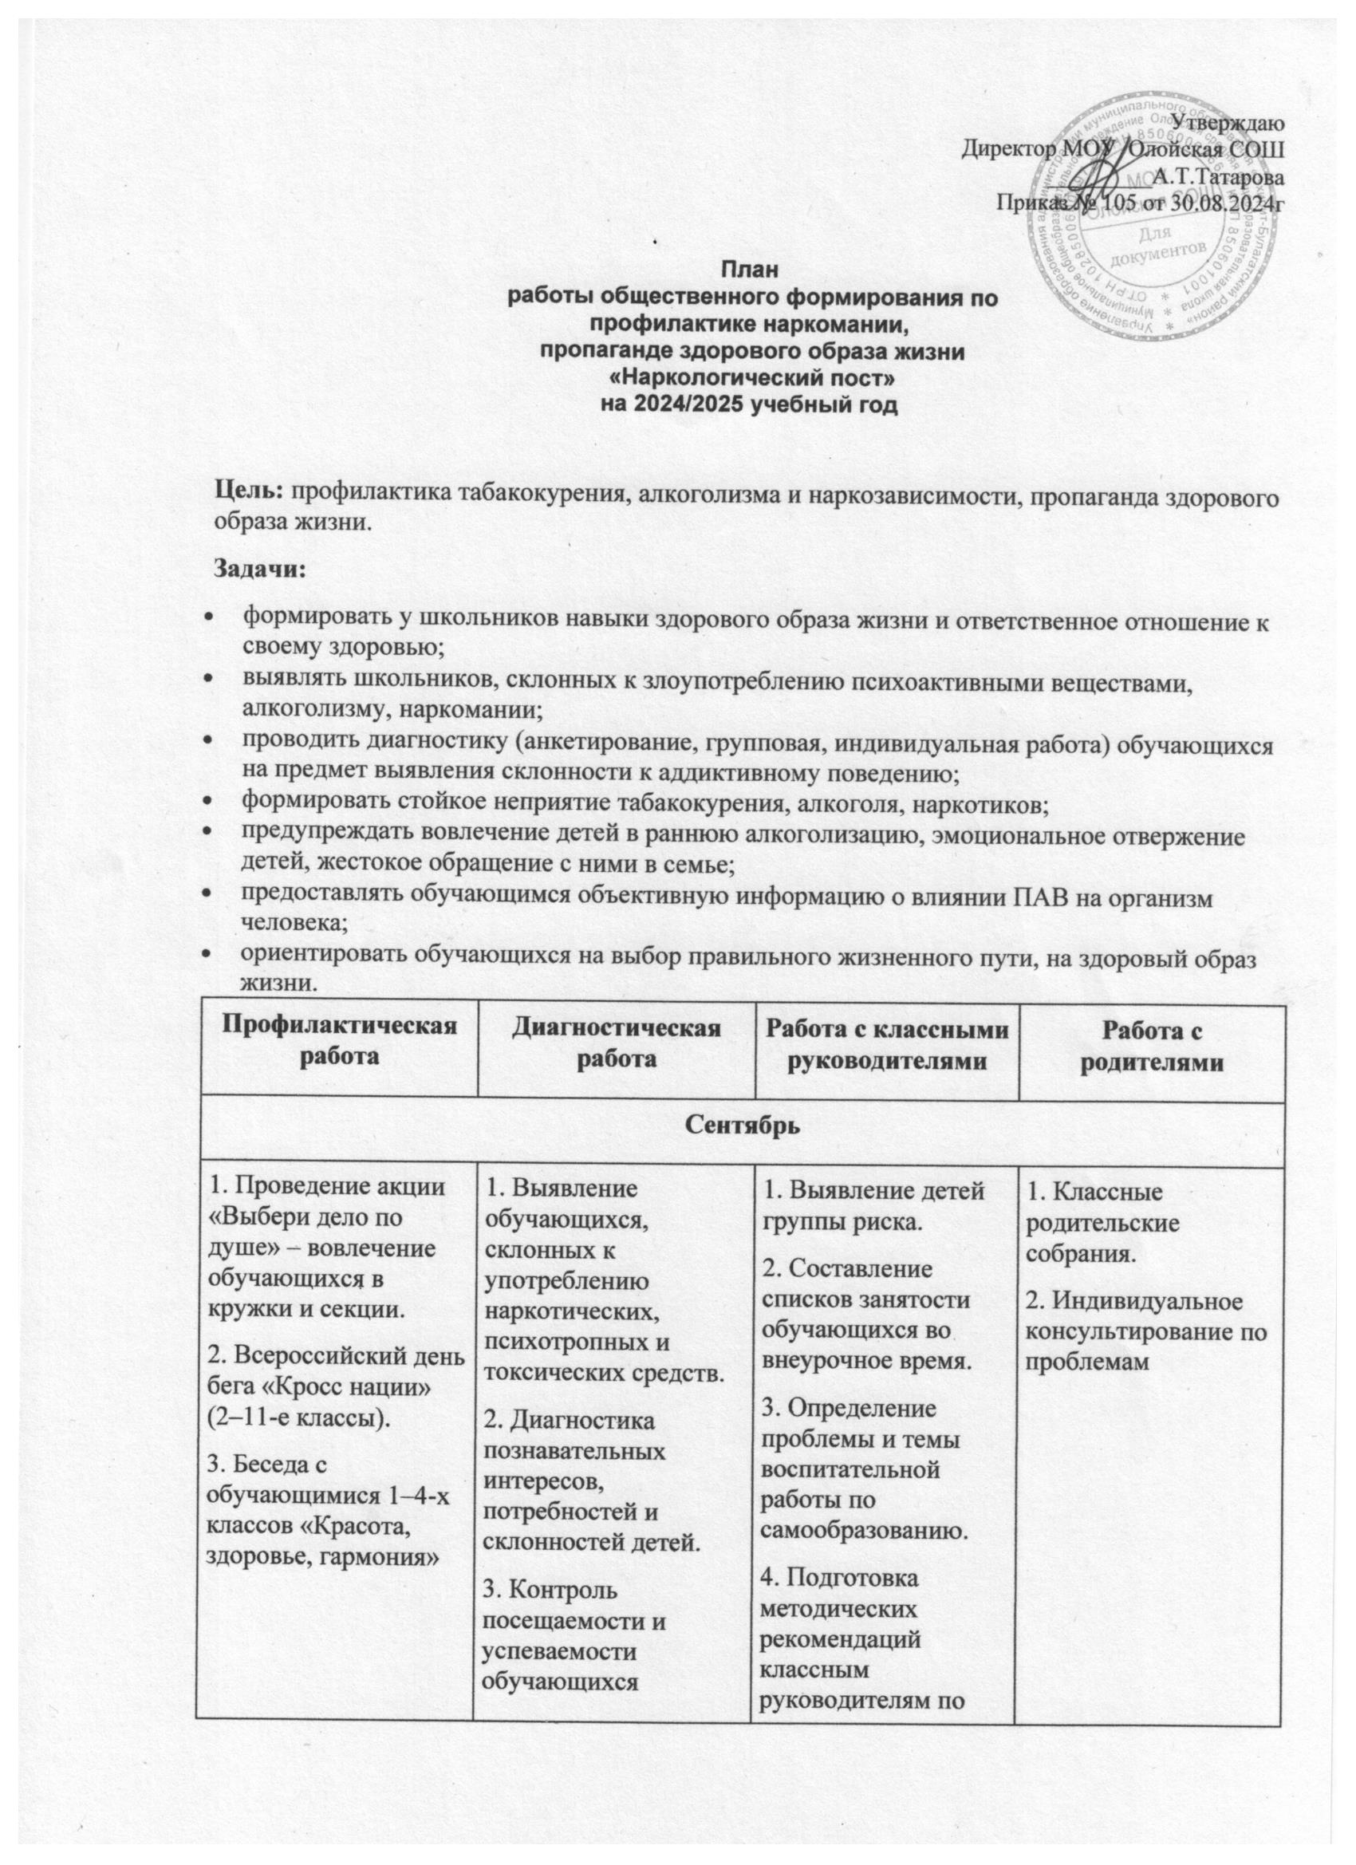

|  |  |  |  |
| --- | --- | --- | --- |
| **Октябрь** | | | |
| 1. Обновление тематического стенда «Вредные привычки».  2. Кинолекторий для обучающихся 7–8-х классов «Путь в бездну» | 1. Исследование степени тревожности, толерантности, отношения к здоровому образу жизни.  2. Контроль посещаемости и успеваемости обучающихся | 1. МО классных руководителей «Профилактика наркомании, негативных привычек. Организация взаимодействия служб и ведомств системы профилактики».  2. Подготовка методических рекомендаций и материалов для проведения классных часов | 1. Индивидуальные беседы с родителями обучающихся, склонных к употреблению ПАВ.  2. Разработка памятки для родителей на тему: «Подросток и наркотики» |
| **Ноябрь** | | | |
| 1. Круглый стол для обучающихся 8–10-х классов «Алкоголь, наркомания и человечество. Кто победит?».  2. Распространение листовок на тему: «Курить немодно» | 1. Анкетирование обучающихся 7–10-х классов «Отношение молодежи к наркомании».  2. Контроль посещаемости и успеваемости обучающихся | Семинар с участием врача-нарколога для педагогического коллектива с целью обучения методам раннего распознания употребления подростками наркотических и токсических средств | Общешкольное родительское собрание с участием врача-нарколога, инспектора ОДН «Как уберечь ребенка от беды» |
| **Декабрь** | | | |
| 1. Акция «Красная ленточка» к Всемирному Дню борьбы со СПИДом.  2. Викторина для обучающихся 5–7-х классов «В плену вредных привычек».  3. Спортивный праздник-квест «Богатырская наша сила» для обучающихся начальных классов.  4. Спортивные соревнования «Формула здоровья» для обучающихся 5–11-х классов.  5. Конкурс социальных плакатов для обучающихся 5–11-х классов «Мы выбираем жизнь» | 1. Анкетирование обучающихся 5–10-х классов по вопросу информированности о вреде употребления наркотиков.  2. Контроль посещаемости и успеваемости обучающихся | Семинар для классных руководителей «Специфика работы с подростками, находящимися в сложной жизненной ситуации» | Индивидуальные беседы с родителями обучающихся группы риска о профилактике употребления ПАВ |
| **Январь** | | | |
| 1. Организация досуга обучающихся группы риска во время зимних каникул.  2. Распространение материалов среди обучающихся антинаркотической направленности: буклеты, брошюры, социальная реклама.  3. Индивидуальные беседы с подростками, склонными к употреблению ПАВ | 1. Диагностика обучающихся 9–11-х классов «Уровень воспитанности».  2. Контроль посещаемости и успеваемости обучающихся | Участие учителей в акции антинаркотической направленности | Диагностика отношения родителей к употреблению ПАВ |
| **Февраль** | | | |
| 1. Спортивная игра для обучающихся 5–7-х классов «Олимпийский лабиринт».  2. Беседы с обучающимися 5–6-х классов по предупреждению правонарушений и преступлений «Не переступи черту!» | Исследование уровня тревожности обучающихся 5–9-х классов | Мастер-класс по теме «Здоровый образ жизни школьника. Его принципы и составляющие» | 1. Родительский лекторий для родителей обучающихся 9-х классов «Наркотики и статистика: наркоситуация в нашем городе».  2. Классные родительские собрания «Понять, чтобы уберечь» |
| **Март** | | | |
| 1. Индивидуальные беседы с обучающимися группы риска о поведении во время школьных каникул.  2. Акция «Жить здорово!» | Мониторинг по результатам работы общественного наркологического поста | Круглый стол «Формирование ЗОЖ: эффективные формы работы с детьми и их родителями» | 1. Индивидуальные консультации на тему профилактики вредных привычек в семье.  2. Рейд по профилактике табакокурения среди обучающихся |
| **Апрель** | | | |
| 1. День здоровья «Да здравствует спорт!».  2. Круглый стол с обучающимися 6–7-х классов «Возможности здорового человека».  3. Тренинг «Путь доверия» | Проведение диагностики «Мы планируем свой отдых» | Составление списков занятости обучающихся в каникулярное время | Беседа с родителями обучающихся группы риска на тему «Причины употребления наркотических средств детьми» |
| **Май** | | | |
| Выпуск информационного бюллетеня о вреде употребления наркотиков, психотропных средств | Мониторинг эффективности профилактической работы по асоциальному поведению | Подведение итогов организации работы с детьми группы риска по профилактике наркомании | Подготовка памятки родителям на тему «Безопасные каникулы» |